

UNIVERSIDADE FEDERAL FLUMINENSE

Reengenharia de uma aplicação

ALVARO FEITAIS

Monografia apresentada ao Departamento de Ciência da Computação da Universidade Federal Fluminense como parte dos requisitos para obtenção do grau de
Bacharel em Ciência da Computação

Banca Examinadora:
LEONARDO CRUZ DA COSTA (Orientador)
ROSANGELA LOPES LIMA
LUIZ VALTER BRAND GOMES

Departamento de Ciência da Computação
Niterói, 25 de Agosto de 2006.

RESUMO

Neste trabalho será apresentado um exemplo de reengenharia de uma aplicação.
Serão mostrados os problemas que a aplicação apresentava e suas soluções, assim como a modelagem da aplicação utilizando UML e os testes para colocá-lo em produção.
ÍNDICE

Introdução 4
A Propp 4
Coordenação de Administração Financeira (CAF) 5
Capítulo 1 Diagnóstico 7
1.1 Objetivo do Sistema 7
1.2 Características do Sistema 7
1.3 Restrições do Sistema 8
1.4 Problemas e Soluções 9
Capitulo 2 Modelagem do Sistema utilizando UML 13
2.1 Diagramas de Casos de Uso 13
2.2 Diagrama de Classes 24
Testes e Conclusão 26
Obras Consultadas 30

Introdução

A ProPP

A Pró-Reitoria de Pesquisa e Pós-Graduação (Propp) é o órgão central da Universidade Federal Fluminense, responsável pela coordenação e supervisão das atividades de pesquisa e pós-graduação. A Propp tem as seguintes finalidades:

- Propor e divulgar a política de pesquisa da pós-graduação da Universidade Federal Fluminense. Implantar e desenvolver a política de pesquisa e pós-graduação aprovada pelos Conselhos Superiores. Elaborar, viabilizar e coordenar programas de iniciação científica.
- Promover a integração das atividades com o ensino de graduação e a extensão.
- Promover gestões junto a órgãos públicos e privados, nacionais e internacionais, visando a captação de recursos para o desenvolvimento ou implantação de atividades de pesquisa e pós-graduação.
- Estender à comunidade interna e externa, na a forma de cursos e serviços especiais, as atividades de ensino de pós-graduação e resultados de pesquisas.

A Propp está estruturada por um conjunto de coordenações: Coordenação de Pós Graduação (CPG), Coordenação de Pesquisa (CPQ), Coordenação de Projetos Científicos e Tecnológicos (CPCT), Coordenação de Capacitação Docente e Técnica (CCD), e a Coordenação de Administração Financeira (CAF).
A Coordenação de Administração Financeira (CAF)

A Coordenação de Administração Financeira tem competência para:

- Estender à comunidade interna e externa, na a forma de cursos e serviços especiais, as atividades de ensino de pós-graduação e resultados de pesquisas.
- Administrar os recursos financeiros e orçamentários da PROPP
- Administrar e controlar recursos referentes a convênios e contratos referentes a projetos de pesquisa.
- Administrar e controlar recursos financeiros e orçamentários dos Cursos de Pós-Graduação autofinanciáveis que assim o desejarem.
- Executar os procedimentos cabíveis referentes à compra de equipamentos, bens e serviços relacionados com projetos de pesquisa ou Cursos de Pós-Graduação.
- Gerenciar processos de licitação relativos aos recursos destinados à pesquisa e pós-graduação.
- Orientar os coordenadores de pós-graduação e demais coordenadores de projetos de pesquisa na utilização dos recursos.
- Efetuar as prestações de contas dos convênios gerenciados pela PROPP junto às Agências Financiadoras.
- Executar outras tarefas complementares.

Para apoiar as atividades do CAF foi desenvolvido um sistema que serve de interface entre o órgão e as coordenações. Através desse sistema, as coordenações podem solicitar diversos serviços ao CAF tais como: compra de materiais de consumo, requisição de materiais permanentes, requisições de pagamento para Pessoas Jurídicas, requisições de diárias, requisições de passagem, requisições de pagamento de colaboradores eventuais.

Constatou-se que embora de forma adequada ao CAF, o sistema tinha alguns problemas no que diz respeito à performance e segurança. A performance era prejudicada pelas consultas efetuadas pelos scripts do sistema. Eram retornados pelo Banco de Dados alguns dados que não eram usados pelo script prejudicando a performance do sistema. Tais consultas foram alteradas para solucionar o problema.

A segurança foi um problema analisado no sistema. Era um sistema não muito seguro. Foi necessário alterar as definições presentes no arquivo php.ini. Tornando o sistema mais seguro e estável.

A interface e o modelo do Banco de Dados, apesar de terem alguns problemas, não foram alterados. O modelo do Banco de Dados não pode ser alterado devido a outros sistemas utilizando o Banco de Dados atual. A interface também não foi alterada, pois teria que ser feito um treinamento para que os usuários entendessem melhor as mudanças e o novo funcionamento do sistema.
As mudanças que foram efetuadas no sistema serão mais bem explicadas no Capitulo 1.

Este trabalho está organizado em dois capítulos, destacando os problemas e soluções para o sistema e a modelagem do sistema utilizando UML.

O capítulo 1 trata do Objetivo do Sistema, mostrando também suas características e soluções alem do Diagnóstico do que foi analisado no Sistema. Os problemas apresentados e suas soluções. O capítulo 2 apresenta a Modelagem do Sistema utilizando UML. Ao final serão exemplificados os testes executados no Sistema e a conclusão ao final de toda a análise e modificações no Sistema.

Capítulo 1 Diagnóstico
  - Objetivo do Sistema

O objetivo do sistema é melhorar a comunicação entre os programas de Pós-graduação e a PROPP dando uma maior agilidade e segurança no que se refere a requisições feitas ao Setor Financeiro e o acompanhamento financeiro, essas tarefas passam a ser realizadas através de um Sistema na Internet.
  - Características do Sistema

Essas são algumas das características do sistema:
  - Executar outras tarefas complementares.
  - Disponibilidade: As requisições e o acompanhamento financeiro passam a ser realizadas através de qualquer computador com acesso a Internet.
  - Padronização: Ao utilizar o sistema os Programas de pós-graduações contarão com uma forma padronizada de elaborar as requisições. Os documentos gerados passam a ter a mesma forma, independente do Programa de pós-graduação e do talento de quem elabora, o que facilita o processamento pelo Setor Financeiro.
  - Imediato: Ao terminar a requisição os dados são enviados imediatamente para a PROPP.
  - Atualizado: As informações são constantemente atualizadas e independe do usuário a atualização dos dados.
  - Operacional: Os usuários não precisam obter cópias atualizadas, pois o sistema dispensa instalação.
  - Usabilidade: O sistema é de fácil utilização, conduzindo o usuário ao correto preenchimento das informações.

  - Restrições do Sistema

O sistema necessita da Internet para que possa funcionar de maneira plena. E os usuários devem possuir conhecimento e experiência em microinformática (especialmente na utilização de Internet).

O sistema foi construído usando características específicas do Internet Explorer, assim é necessário que o usuário tenha este software instalado (versão 5.0 ou superior).

Por questões de segurança foi estabelecido que no máximo cinco pessoas em cada programa poderão utilizar o sistema.

Por questões de legislação (auditoria do Tribunal de Contas) as coordenações continuam enviando as requisições em papel. A requisição em papel é conseqüência do trabalho realizado no sistema e não haverá re-trabalho. (o usuário não fará a requisição no sistema e depois em um editor de texto).

Para que o usuário possa visualizar e imprimir a requisição é necessário que o programa Acrobat Reader (versão 5.0) esteja instalado no computador.

1.4 Problemas e Soluções

Ao ser feita a análise do código fonte, foram observadas algumas falhas no que diz respeito à segurança, eficiência e reusabilidade do código.
No arquivo de configuração do PHP, o arquivo php.ini, existem as definições para que o PHP seja executado. Nesse arquivo existem diretivas para cada função que será executada. A diretiva register_globals habilita ou não o uso de variáveis globais nos scripts PHP.

Se a diretiva estiver register_globals = Off, então não será possível utilizar as variáveis globais. Se a diretiva tiver valor igual à On, poderão ser utilizadas variáveis globais. Assim, para se obter o valor dos campos da página, basta usar o mesmo nome do campo da página. Por exemplo, se o campo na página tem o nome login, basta no colocar script PHP a variável como $login.
Usando a função session_register (‘login’) o valor de $login poderá ser usado em todos os scripts PHP.

Ao analisar-se pela primeira vez o código de um script isolado, não se sabe de onde veio tal variável, já que não se tem qualquer indício que a variável pertence àquela página. Isso cria uma dificuldade para a manutenção da aplicação. Para melhorar o código, foi preciso passar a diretiva, register_globals para Off. Assim não serão mais utilizadas as variáveis globais. Foi preciso então utilizar as variáveis de request $_POST e $_GET para se obter os valores dos campos das páginas que estão no request do browser. E se tais valores forem usados em um outro script, o valor deverá ser colocado na sessão através de $_SESSION.
Um outro problema que ao se analisar o código foi descoberto foi a quase não utilização de Programação Orientada ao Objeto. Assim sendo, a aplicação não é devidamente modularizada. E muitas informações são colocadas na sessão de forma desorganizada. Mais uma vez dificultando a manutenção da aplicação.

Para resolver esse problema foram criadas algumas classes onde se concentravam as informações de um determinado tipo. Como por exemplo, as informações da fonte de recursos ao qual o usuário é vinculado. Foi criada uma classe em que os atributos da classe são os campos da tabela convênio. Com tais dados são permitidas as requisições de passagem, de material de consumo, de material permanente, de pagamento de colaboradores eventuais, de diárias para servidor público.

Anteriormente, os valores eram armazenados em variáveis e essas variáveis eram colocadas na sessão. Agora, as mesmas informações estão na sessão, mas elas estão agrupadas em uma única classe.

Uma dificuldade encontrada foi à impossibilidade de se colocar um vetor com Objetos na sessão. Pois ao percorrer o vetor, eram perdidas as referências dos objetos contidos no mesmo. Em pesquisa feita em sites sobre PHP pela internet, foi constatado que inúmeros desenvolvedores encontraram tal problema. Um objeto só pode ser colocado na sessão, se antes, ele for transformado em String. Aí sim pode ser colocado na sessão.

Para essa transformação o PHP tem uma função chamada serialize(). Essa função transforma o objeto em string. Para obter a conversão contrária, a String em objeto, utiliza-se à função unserialize.

Mais um problema encontrado foi à falta de uma classe que controlasse as conexões com o Banco de Dados. Apesar de ter um script que sempre verificasse se a conexão com o Banco de Dados estava disponível. Em todo o script que tinha uma conexão com o Banco de Dados, o script tomava conta dessa conexão. Ou seja, o script pegava a conexão já existente, manipulava os dados trazidos do Banco de Dados e finalmente fechava a conexão e liberava a variável com o resultado.

Com a criação da classe que faz essa manipulação, não é mais necessário que em cada script esse cuidado seja tomado. A classe já manipula a query passada para ela pelo script, retorna o resultado e fecha a conexão em seguida. Assim a conexão será sempre fechada e não ficará aberta sem que haja alguma ação.

Algumas consultas de Banco de Dados estão trazendo dados desnecessários para a aplicação. Por exemplo, a consulta à abaixo:
“SELECT * FROM CONVENIOS WHERE ID_CONVENIO = $codigo_convenio”
Essa consulta retorna todos os campos das tabela de CONVENIOS, retornando assim dados desnecessários e fazendo com que a consulta seja mais onerosa para o Banco de Dados.

Para solucionar tal problema foram alteradas as consultas de forma que somente as colunas que seriam efetivamente usadas pelo script, estariam na consulta.
A consulta então ficou assim:
SELECT ID_CONVENIO, ID_FONTE, NOMECONVENIO,
CODIGO, MAT_CONSUMO_BLOQ, MAT_PERMANENTE_BLOQ,
PG_PESSOAFISICA_BLOQ, PG_PESSOAJURIDICA_BLOQ,
PASSAGEM_BLOQ, DIARIA_BLOQ, TEMDISPENDIO
FROM CONVENIOS
WHERE ID_CONVENIO = “. $_POST["convenio_escolha"]

Com isso, a consulta ficou mais eficiente e de melhor visualização, já que é possível agora visualizar melhor a consulta.

A falta de documentação foi um problema também encontrado. Não existia uma documentação sobre o modelo do Banco de Dados. Ficava muito complicado alterar consultas sem saber como era o Banco de Dados. O modelo do Banco estava em uma versão antiga do programa ERWIN.

Após pesquisa na Internet foi encontrado um programa Freeware que foi muito útil. O DBDesigner versão 4 4.0.5.4, além de auxiliar na criação de um Banco de Dados para uma aplicação, faz também a Engenharia Reversa de um Banco de Dados já existente. Assim foi possível visualizar o modelo do Banco de Dados, facilitando a mudança das consultas contidas nos scripts da aplicação.

Um problema muito grave que foi notado em produção é a possibilidade de invasão de usuários que queiram prejudicar o bom funcionamento da aplicação. Os Hackers, como são chamados, podem invadir o sistema por meio da SQLInjection. Ou seja, esses usuários conseguem colocar comandos SQL podendo descobrir senhas, alterar dados, podendo até mesmo apagar todo o conteúdo do Banco.

O SQL Injection funciona da seguinte forma. Em um dado recebido de um campo conhecido da página, são acrescentados comandos SQL que podem executar ações não recomendadas à aplicação.Esse comando é acrescentado a um comando SQL onde tenha uma variável obtida diretamente do request.

Veja o exemplo:
“SELECT * FROM CONVENIOS WHERE ID_CONVENIO = $codigo_convenio”.
O comando SQL malicioso pode ser inserido ao final do comando. Um exemplo é
“DELETE FROM CONVENIOS“. Assim todas as linhas da tabela de CONVENIOS serão apagadas. Trazendo transtorno para os usuários da aplicação.
Tornando a aplicação inoperante (Informações sobre SQL Injection estão no site php.net na url http://www.php.net/manual/pt_BR/security.database.sql-injection.php).

Nas versões mais recentes do PHP, esse problema já foi resolvido. Tais comandos não podem ser mais inseridos nos comandos que acessarão o Banco de Dados. Mas no caso da aplicação de Requisições das Pós-Graduações da UFF, isso não poderia ser feito.
Pois versões mais novas do servidor Web não seriam suportadas pelo Hardware usado. Então foi necessário manipular os valores trazidos pelo Request da página. Assim, eliminando a possibilidade de algum SQL Injection e tornando a aplicação mais segura.

Outra mudança que foi feita foi criar um para a aplicação, um usuário de com restrições de acesso ao Banco de Dados. Não podendo excluir linhas das tabelas existentes no Banco de Dados. Já que a aplicação não possui tal função.
Capítulo 2 Modelagem do Sistema utilizando UML

2.1 Diagramas de Casos de Uso

Para simplificar o entendimento do sistema, foi elaborado, primeiramente o diagrama de caso de uso, juntamente com sua descrição. Dessa forma passou a se ter um conhecimento superficial do sistema, mas abrangente.

Figura 2.1 – Usuário escolhe Fonte de Recursos

Nome: Usuário entra no sistema.
Objetivo: Tornar possível que o usuário escolha a fonte de recursos, faça consultas a requisições e cadastre requisições, altere senha entre outras funções.
Ator Participante: Usuário
Pré-Condição: O Usuário deve estar liberado para uso.
Fluxo Principal:
P1: O Usuário digita seu login e sua senha.
P2: O sistema valida ou não seu login e senha.
P3: O Usuário pode escolher a fonte de recursos desejada.
Fluxo Alternativo:
A1: Caso não haja validação, o Usuário é informado pelo sistema.

Nome: Usuário escolhe fonte de recursos.
Objetivo: Tornar possível que o usuário tenha total acesso às funcionalidades do sistema.
Ator Participante: Usuário
Pré-Condição: O usuário deve estar liberado para uso.
Fluxo Principal:
P1: O usuário escolhe uma Fonte de Recursos que estarão liberados para ele.

Figura 2.2 – Casos de Usos para Fonte de Recursos Atual

Nome: Usuário visualiza Tipo de Requisições.
Objetivo: O Usuário visualiza todos tipos de requisições sendo que só os tipos de requisições permitidos ao usuário estarão com lynk.
Ator Participante: Usuário
Pré-Condição: O Usuário deve ter escolhido uma fonte de recursos.
Fluxo Principal:
P1: O usuário escolhe um tipo de Requisição que esteja liberado para ele.

Nome: Usuário troca Fonte de recursos.
Objetivo: O Usuário muda a Fonte de Recursos para que ter acesso a outras funcionalidades do sistema.
Ator Participante: Usuário
Pré-Condição: O Usuário deve ter escolhido anteriormente uma Fonte de recursos.
Fluxo Principal:
P1: O usuário escolhe uma Fonte de recursos que esteja liberada para ele.

Nome: Usuário visualiza as operações sobre Suprimento de Fundos.
Objetivo: O Usuário visualiza as operações sobre Suprimento de Fundos e pode escolher que ação ele deseja executar, se uma solicitação de Concessão ou prestação de contas.
Ator Participante: Usuário
Pré-Condição: O Usuário deve ter escolhido uma fonte de recursos.
Fluxo Principal:
P1: O usuário escolhe Concessão de Fundos

Figura 2.3 – Casos de Usos para Tipo de Requisições

Nome: Usuário cadastra requisição de Material de Consumo.
Objetivo: O Usuário cadastra a requisição de Material de Consumo. Escolhendo a categoria do produto, especificando o item de dispêndio e justificando a compra do material. O usuário pode cadastrar na requisição mais de um material de consumo. Desde que seja da mesma categoria
Ator Participante: Usuário
Pré-Condição: O Usuário deve ter escolhido a requisição de material de consumo.
Fluxo Principal:
A1: O usuário escolhe a categoria de produto.
A2: O usuário escolhe o Item do dispêndio.
A3: O usuário apresenta a justificativa.
A4: O usuário escolhe o material de consumo da categoria escolhida.
A5: O usuário coloca a quantidade do material desejado.
A6: O usuário complementa a requisição com as especialidades do material.
A7: O usuário envia a requisição para a Propp ou cancela a requisição.

Nome: Usuário cadastra requisição de pagamento de Pessoa Física.
Objetivo: O Usuário cadastra a requisição de Pessoa Física. Escolhendo o tipo de pagamento, o item de dispêndio, e a justificativa. A seguir o usuário cadastra os dados do Proposto, dados bancários e a descrição do serviço.
Ator Participante: Usuário
Pré-Condição: O Usuário deve ter escolhido a requisição de pagamento de Pessoa Física.
Fluxo Principal:
A1: O usuário escolhe tipo de pagamento.
A2: O usuário escolhe o Item do dispêndio.
A3: O usuário apresenta a justificativa.
A4: O usuário cadastra os dados do proposto, dados bancários e a descrição do serviço.
A5: O usuário envia a requisição para a Propp ou cancela a requisição.

Nome: Usuário cadastra requisição de diária para Pessoa Física – Colaborador Eventual.
Objetivo: O Usuário cadastra a requisição de diária para Pessoa Física. Escolhendo o tipo de pagamento, o item de dispêndio, e a justificativa. A seguir, o usuário cadastra os dados do Proponente, dados do proposto, dados bancários, período da viagem, o objetivo da viagem e os dados sobre a(s) diária(s).
Ator Participante: Usuário

Pré-Condição: O Usuário deve ter escolhido a requisição de diária para
Pessoa Física – Colaborador Eventual.
Fluxo Principal:
A1: O usuário escolhe tipo de pagamento.
A2: O usuário escolhe o Item do dispêndio.
A3: O usuário apresenta a justificativa.
A4: O usuário cadastra os dados do Proponente, dados do proposto, dados bancários, período da viagem, o objetivo da viagem e os dados sobre a(s) diária(s).
A5: O usuário envia a requisição para a Propp ou cancela a requisição.

Nome: Usuário cadastra requisição de diária para Pessoa Jurídica.
Objetivo: O Usuário cadastra a requisição de diária para Pessoa Jurídica. Escolhendo o tipo de pagamento, o item de dispêndio, e a justificativa. A seguir, o usuário cadastra a especificação do pagamento da Pessoa Jurídica.
Ator Participante: Usuário
Pré-Condição: O Usuário deve ter escolhido a requisição para Pessoa Jurídica.
Fluxo Principal:
A1: O usuário escolhe tipo de pagamento.
A2: O usuário escolhe o Item do dispêndio.
A3: O usuário apresenta a justificativa.
A4: O usuário cadastra os a especificação do pagamento da Pessoa Jurídica
A5: O usuário envia a requisição para a Propp ou cancela a requisição.

Nome: Usuário cadastra requisição de Passagem.
Objetivo: O Usuário cadastra a requisição de Passagem. Escolhendo o tipo de passagem, o item de dispêndio, e a justificativa. A seguir, o usuário cadastra a especificação da passagem.
Ator Participante: Usuário
Pré-Condição: O Usuário deve ter escolhido a requisição para Pessoa Jurídica.

Fluxo Principal:
A1: O usuário escolhe tipo de passagem.
A2: O usuário escolhe o Item do dispêndio.
A3: O usuário apresenta a justificativa.
A4: O usuário cadastra especificação da passagem.
A5: O usuário envia a requisição para a Propp ou cancela a requisição.

Nome: Usuário cadastra requisição de Material Permanente.
Objetivo: O Usuário cadastra a requisição de Material Permanente. Escolhendo a categoria de produto, o produto, a quantidade e o complemento.
Ator Participante: Usuário
Pré-Condição: O Usuário deve ter escolhido a requisição para Material Permanente.
Fluxo Principal:
A1: O usuário escolhe categoria de produto.
A2: O usuário escolhe o produto.
A3: O usuário cadastra a quantidade.
A4: O usuário cadastra o complemento.
A5: O usuário envia a requisição para a Propp ou cancela a requisição.

Nome: Usuário cadastra requisição de Diária – Servidor Público Federal.
Objetivo: O Usuário cadastra a requisição de Diária – Servidor Público Federal. Escolhendo o tipo de diária, o item de dispêndio, e a justificativa. . A seguir, o usuário escolhe o pedido, cadastram os dados do proposto, dados bancários, objetivos da viagem, e dados sobre a(s) diária(s)
Ator Participante: Usuário
Pré-Condição: O Usuário deve ter escolhido a requisição para Diária – Servidor Público Federal.

Fluxo Principal:
A1: O usuário escolhe categoria de produto.
A2: O usuário escolhe o produto.
A3: O usuário cadastra a quantidade.
A4: O usuário cadastra o complemento.
A5: O usuário envia a requisição para a Propp ou cancela a requisição.

Figura 2.4 – Casos de uso para Concessão de Fundos

Nome: Usuário solicita Concessão de Suprimento de Fundos.
Objetivo: O Usuário cadastra solicitação de Concessão de .Suprimento de Fundos. Cadastrando os dados do proponente, dados do proposto, o objetivo do suprimento, os prazos e as despesas.
Ator Participante: Usuário
Pré-Condição: O Usuário deve ter escolhido a requisição para Concessão de Suprimento de Fundos.

Fluxo Principal:
A1: O usuário cadastra os dados do proponente.
A2: O usuário cadastra os dados do proposto.
A3: O usuário cadastra o objetivo do suprimento.
A4: O usuário cadastra os prazos.
A5: O usuário cadastra as despesas.
A5: O usuário envia a requisição para a Propp.

Nome: Usuário consulta Fundos sem Prestação de Contas.
Objetivo: O Usuário consulta Fundos sem Prestação de Contas. O Usuário insere nova documentação de comprovação para cada elemento de despesa.
Ator Participante: Usuário
Pré-Condição: O Usuário deve ter escolhido a requisição para Concessão de Suprimento de Fundos.
Fluxo Principal:
A1: O usuário escolhe a solicitação.
A2: O usuário cadastra nova documentação de comprovação cada elemento de despesa
A3: O usuário envia a requisição para a Propp ou cancela a prestação.
Figura 2.5 – Casos de Uso para Consultas

Nome: Usuário consulta as requisições cadastradas.
Objetivo: O Usuário consulta as requisições cadastradas. Podendo verificar quais requisições estão com situação pendentes, canceladas ou que já foram baixadas.
Ator Participante: Usuário
Pré-Condição: O Usuário deve ter escolhido a requisição para Concessão de Suprimento de Fundos.
Fluxo Principal:
A1: O usuário escolhe o tipo de requisição que deseja consultar.
A2: O usuário escolhe a requisição em que deseja ver os detalhes.
A3: O usuário imprime a requisição ou retorna para a listagem das requisições.

Nome: Usuário consulta a relação das Solicitações de Concessão de Suprimento de Fundos.
Objetivo: O Usuário consulta a relação das Solicitações de Concessão de Suprimento de Fundos. Podendo verificar quais solicitações estão como pendentes, canceladas ou que já foram baixadas.
Ator Participante: Usuário
Pré-Condição: O Usuário deve ter escolhido a consulta das Solicitações de Concessão de Suprimento de Fundos
Fluxo Principal:
A1: O usuário escolhe a Solicitação de Concessão de Suprimento de Fundos.
A2: O usuário escolhe a requisição em que deseja ver os detalhes.
A3: O usuário imprime a requisição ou retorna para a listagem das Solicitações de Concessão de Suprimento de Fundos.

Nome: Usuário consulta Conta Corrente.
Objetivo: O Usuário consulta a movimentação financeira. Informando se a consulta é em todo o período da movimentação ou se a consulta deve ser em um período definido.
Ator Participante: Usuário
Pré-Condição: O Usuário deve ter escolhido a consulta de Conta Corrente.

Fluxo Principal:
A1: O usuário escolhe a consulta a Conta Corrente.
A2: O usuário escolhe o tipo de Consulta. Se a consulta deve ser em todo o período de movimentação ou de um período específico de movimentação.
A3: O usuário imprime a movimentação financeira.

Nome: Usuário consulta a relação das Solicitações de Concessão de Suprimento de Fundos com Prestação de Contas.
Objetivo: O Usuário consulta a relação das Solicitações de Concessão de Suprimento de Fundos com Prestação. Podendo verificar quais solicitações estão como pendentes, canceladas ou que já foram baixadas.
Ator Participante: Usuário
Pré-Condição: O Usuário deve ter escolhido a consulta das Solicitações de Concessão de Suprimento de Fundos
Fluxo Principal:
A1: O usuário escolhe a Solicitação de Concessão de Suprimento de Fundos com Prestação de Contas.
A2: O usuário escolhe a requisição em que deseja ver os detalhes.
A3: O usuário imprime a requisição ou retorna para a listagem das Solicitações de Concessão de Suprimento de Fundos.
Figura 2.6 – Casos de Uso para Outros Serviços

Nome: Usuário visualiza mensagens.
Objetivo: O Usuário visualiza a listagem de mensagens.
Ator Participante: Usuário
Pré-Condição: O Usuário deve ter escolhido o serviço de Visualização de mensagens.
Fluxo Principal:
A1: O usuário escolhe a mensagem.

Nome: O Usuário cadastra autorizado.
Objetivo: O Usuário poderá cadastrar pessoas para utilizar o sistema.
Ator Participante: Usuário
Pré-Condição: O Usuário deve ter escolhido o serviço de Cadastro de Autorizados.
Fluxo Principal:
A1: O usuário visualiza a listagem dos usuários autorizados a usar o sistema.
A2: O usuário informa os dados cadastrais para que o usuário possa utilizar o sistema. Informando nome, lajem, senha, nível, função, e e-mail.
A3: O usuário envia os dados para a Propp.

Nome: O Usuário altera sua senha.
Objetivo: O Usuário poderá alterar sua senha.
Ator Participante: Usuário
Pré-Condição: O Usuário deve ter escolhido o serviço de Alterar Senha.
Fluxo Principal:
A1: O usuário visualiza os dados de seu login.
A2: O usuário digita sua nova senha e redigita sua senha.
A3: O usuário envia os dados para o sistema.

  - Diagrama de Classes

Este diagrama representa as classes que se apresentam no sistema.
Devido à limitação do PHP em sua versão quatro, a Orientação ao Objeto não foi implementada de forma mais forte. A classe não podendo ser armazenadas diretamente na sessão, tornou inviável sua utilização. Por isso a quantidade baixa de Classes.

Figura 2.7 - Diagrama de Classes

A classe ConvenioObj agrupa as informações sobre a fonte de recursos escolhida pelo usuário assim que se loga ao sistema.
Essas informações serão usadas em muitos scripts do sistema. Agrupa-las ajudará no entendimento do código, sabendo-se assim a origem dos valores armazenados nos atributos da classe.
A classe CabecalhoObj foi criada para criar um componente já que o cabeçalho está presente em todas as telas do sistema. Já que a maior parte das informações do cabeçalho não se modifica durante a navegação do usuário.
A classe DBConexao foi criada com a intenção de gerenciar melhor o acesso ao Banco de Dados. Centralizando esse acesso e fazendo com que não tenham conexões abertas entre a aplicação e o Banco de Dados.
A classe ListaObj foi criada com o objetivo de substituir os vetores usados para os cadastros e as consultas de requisição. Devido à limitação que o PHP 4 tem, não foi possível utilizar uma listagem de objetos em memória. Já que quando se colocava na sessão o vetor com os objetos e ao se utilizar esse vetor, eram perdidas as referências dos Objetos contidos no vetor. Assim o script acusava erro, dizendo que tal objeto não foi carregado antes de acessa-lo.
Esta classe contém um atributo que é um vetor com uma String onde os dados estão concatenados, mas separados por um token. Fazendo com que não fosse necessário criar uma classe para cada tipo de requisição ou para cada tipo ed consulta.
A classe Logar foi criada com o propósito de auxiliar a verificação de erros que não são reportados pelo PHP. Consultas erradas ou que possuíam valores em branco. Tais erros só são percebidos quando a aplicação tem um comportamento não esperado.
A classe escreve em um arquivo os valores de variáveis ou até mesmo as consultas que foram feitas no Banco de Dados. Desde que esteja especificada no código tal ação.
Testes e Conclusão

Testes

Os testes aplicados no desenvolvimento foram testes simplificados e testes para forçar um erro na execução da aplicação.
Os testes simplificados foram aqueles em que foram executados testes à medida que os scripts eram refeitos. Eram testes para verificar se o script estava executando de forma correta. Podendo assim ser corrigido.
Já os testes para forçar um erro, são aqueles que são executados com o propósito de notar erros que passaram nos testes simplificados. O ideal é que outra pessoa que não desenvolveu o script execute esses testes para que os erros possam ser notados. Por o desenvolvedor conhecer o script feito por ele, os erros não serão reconhecidos.

Conclusão

Com as modificações efetuadas no código fonte da aplicação, muita coisa foi melhorada. Mas existem muitas mudanças a serem efetuadas na aplicação. A versão do PHP, o esquema do Banco de Dados, a interface.
A versão Cinco do PHP resolveu muitos problemas que as versões anteriores no que diz respeito à segurança e a Orientação ao Objeto. O PHP 5 já previne o uso de SQL Injection, portanto muito mais seguro. Ele já suporta programação Orientada ao Objeto. Mas por problemas de Hardware onde são executados tanto o Banco quanto o servidor Web, isso não pode ser feito.
Uma mudança que é sugerida fortemente e que por existirem outras aplicações não pode ser feita também é uma mudança no esquema do Banco de Dados. O modelo utilizado pela aplicação não possui restrição de integridade. Ela não possui Foreign Keys nem Trigger’s para fazer essa restrição de integridade. Como visto nas figuras a seguir.

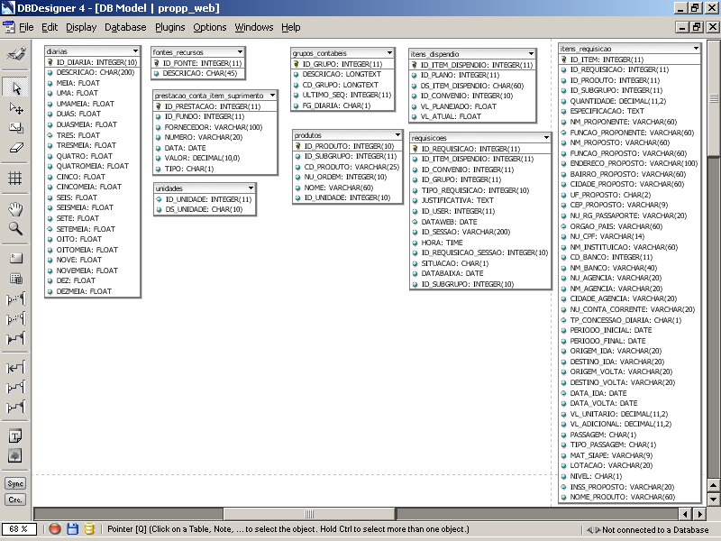

Figura 1 – Modelo do Banco de Dados (1ª Parte)

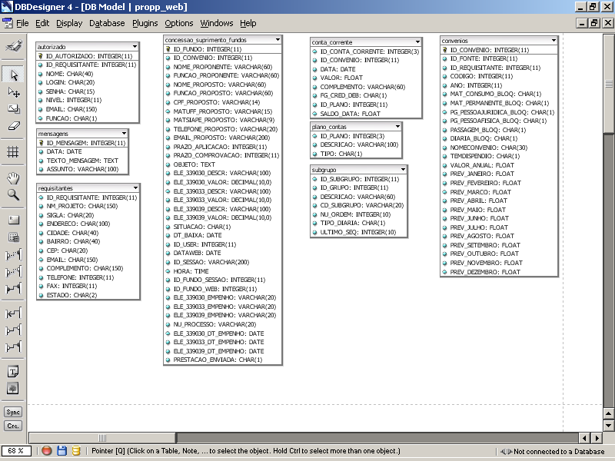
Figura 2 – Modelo do Banco de Dados (2ª Parte)

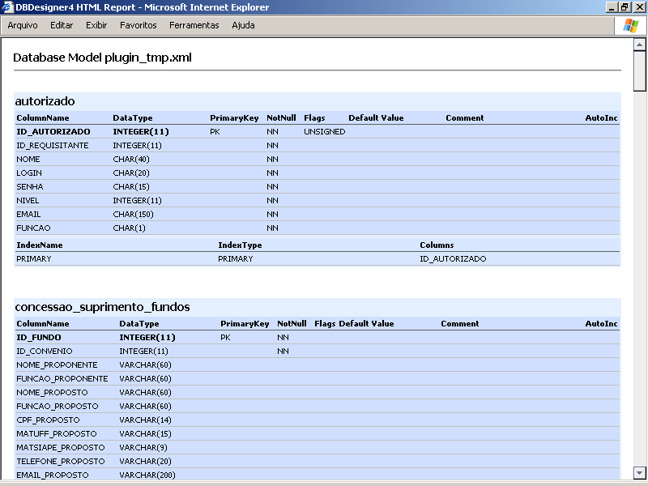

Figura 3 – Tabelas do Banco de Dados exportado para HTML

As figuras 3.1, 3.2, 3.3 resultam da utilização do programa DBDesigner versão 4 4.0.5.4. Com ele é possível fazer a engenharia reversa do Banco de Dados. É possível também obter o relatório do em versão HTML conforme mostra a Figura 3.3.
Por isso além das modificações que foram efetuadas é preciso atualizar o PHP e tornar o modelo do Banco de Dados mais eficiente. Por exemplo, O Banco não precise armazenar o ID da sessão. Também é preciso que o Banco tenha restrições de integridade já que o Banco de Dados como está não possui nenhuma restrição.

Obras consultadas

CONALLEN, Jim. Building Web Applications with UML. Massachusetts: Addison-Wesley, 1999.

PRESSMAN, Roger S. Software Engeneering: A Practitioners Approach, 3.ª Ed.. Makron Books, 1995

Anexo A: Telas do Sistema

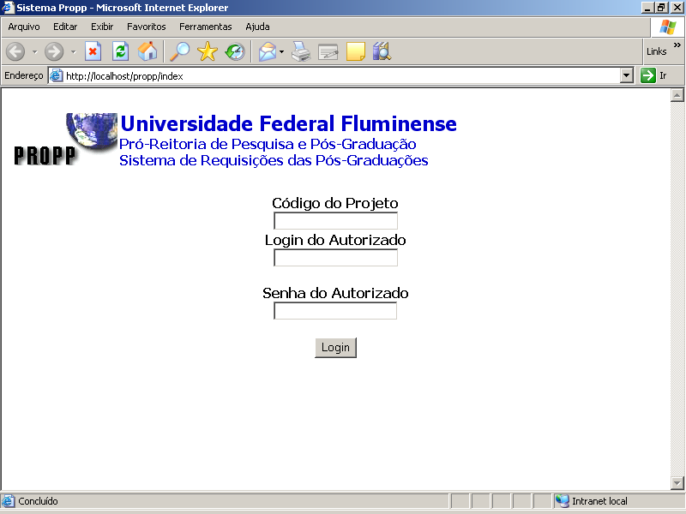
Figura A.1 – Tela de Login

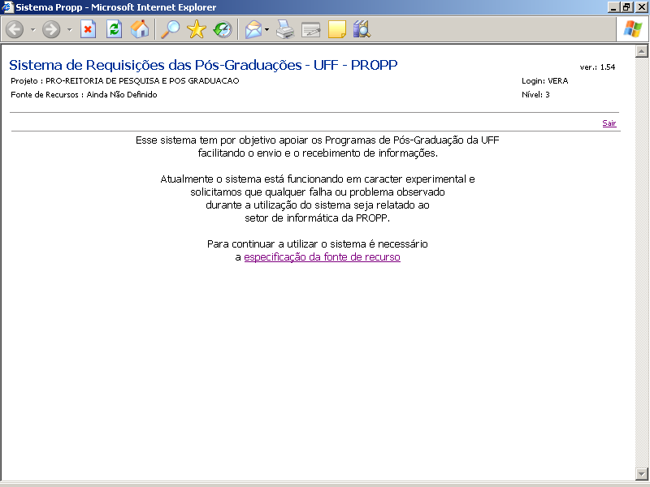
Figura A.2 – Tela de Apresentação

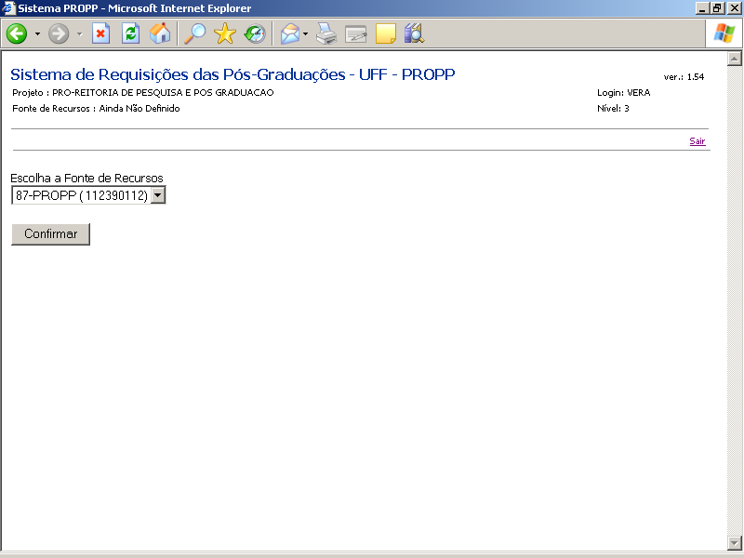
Figura A.3 – Tela de escolha de Fonte de Recursos

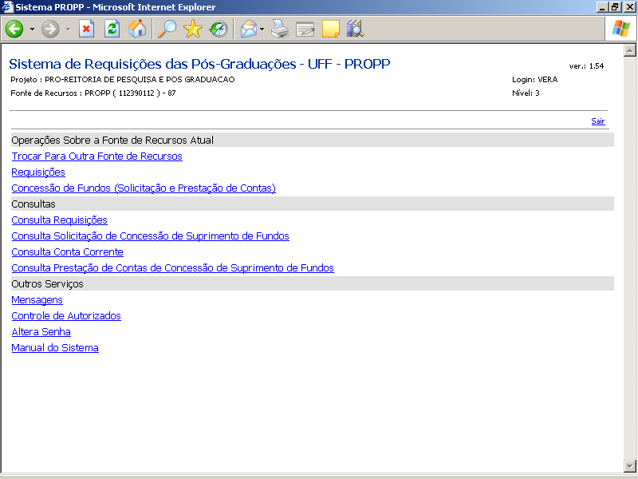
Figura A.4 – Tela do menu Principal

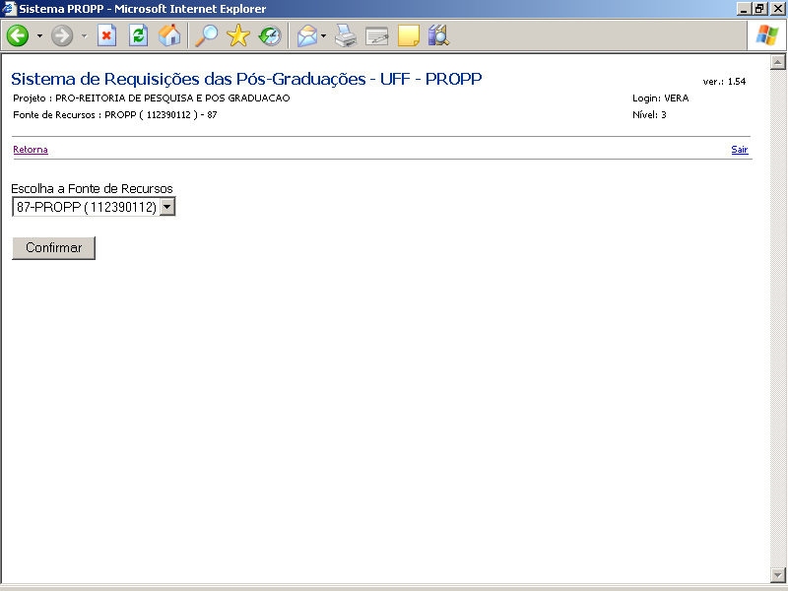

Figura A.5 – Tela da troca de Fonte de Recursos

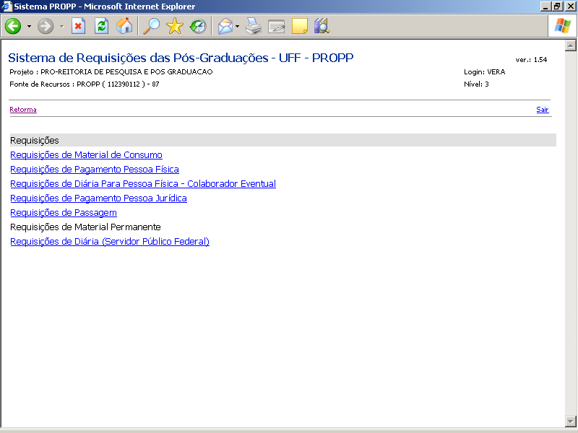
Figura A.6 – Tela com Menu com opções de Requisições

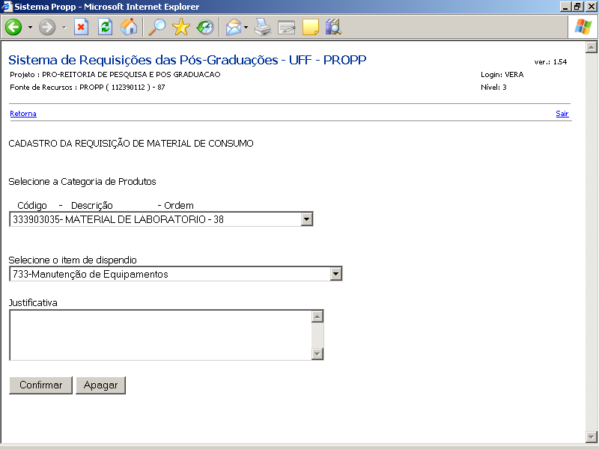

Figura A.7 – Tela de Cadastro de Requisição de Material de Consumo

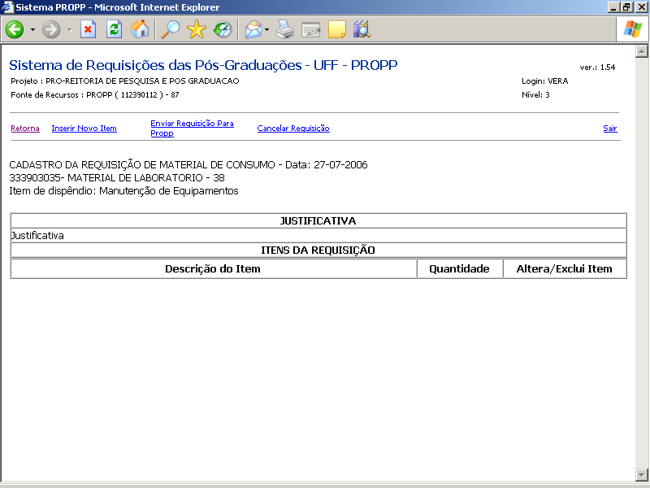

Figura A.8 – Tela de Cadastro de Requisição de Material de Consumo

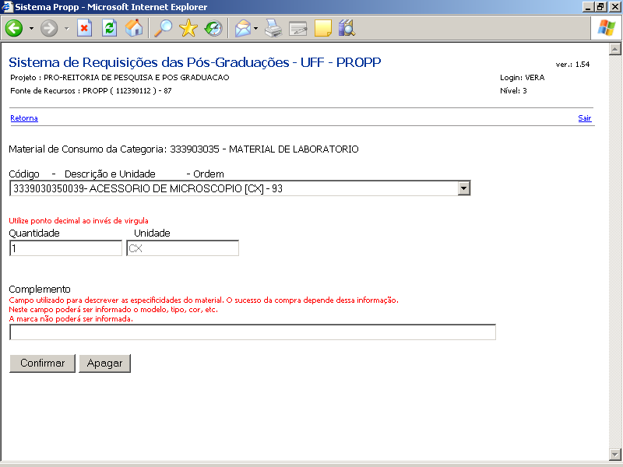
Figura A.9 – Tela de Cadastro de Requisição de Material de Consumo

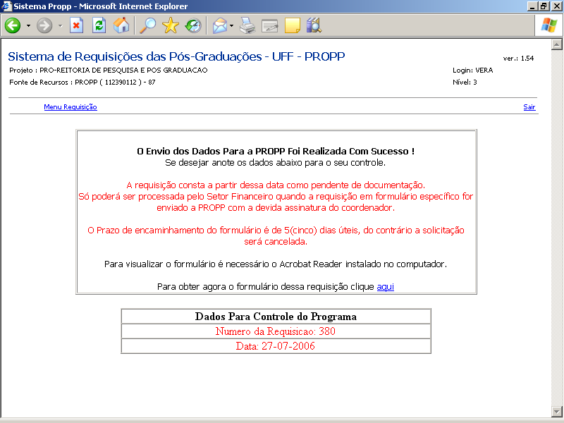
Figura A.10 – Tela de Resposta de Envio da Requisição a Propp

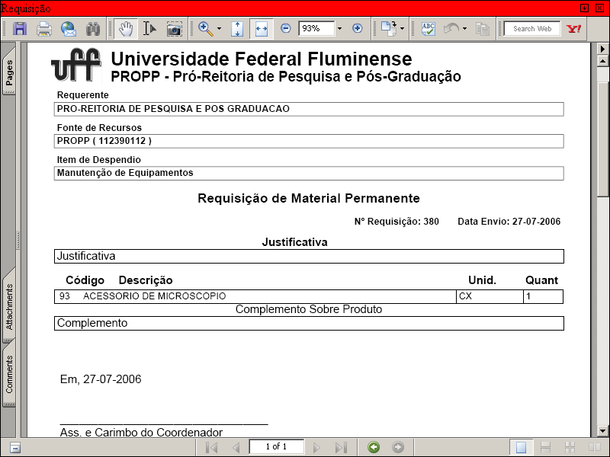

Figura A.11 – Tela de Impressão da Requisição

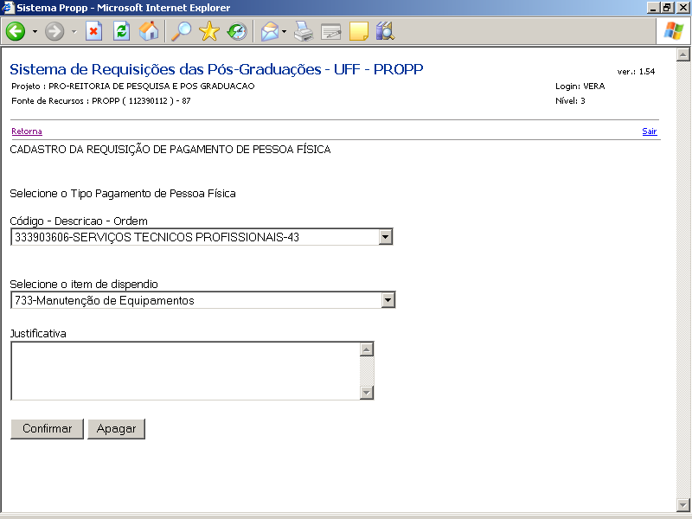
Figura A.12 – Tela de cadastro de Requisição de Pagamento de Pessoa Física

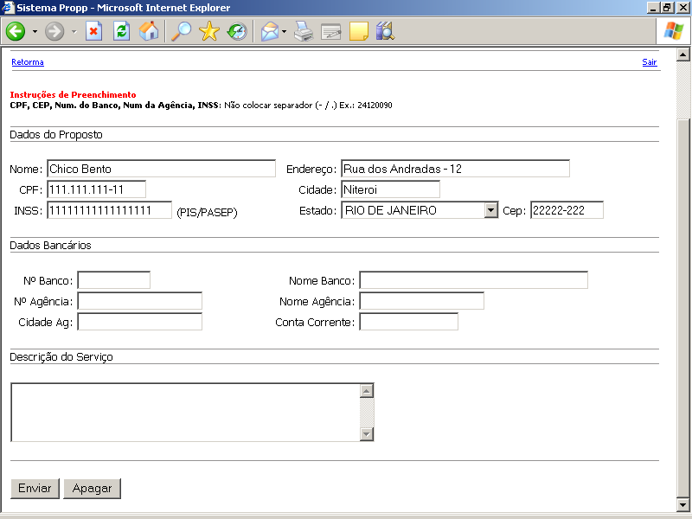
Figura A.13 – Tela de cadastro de Requisição de Pagamento de Pessoa Física

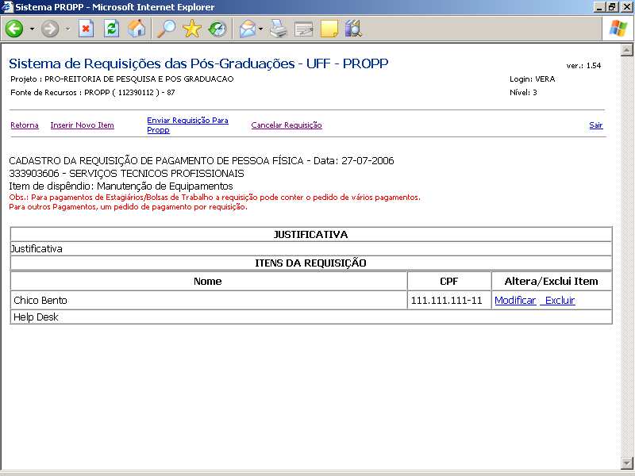
Figura A.14 – Tela de listagem de Itens da Requisição de Pagamento de Pessoa Física

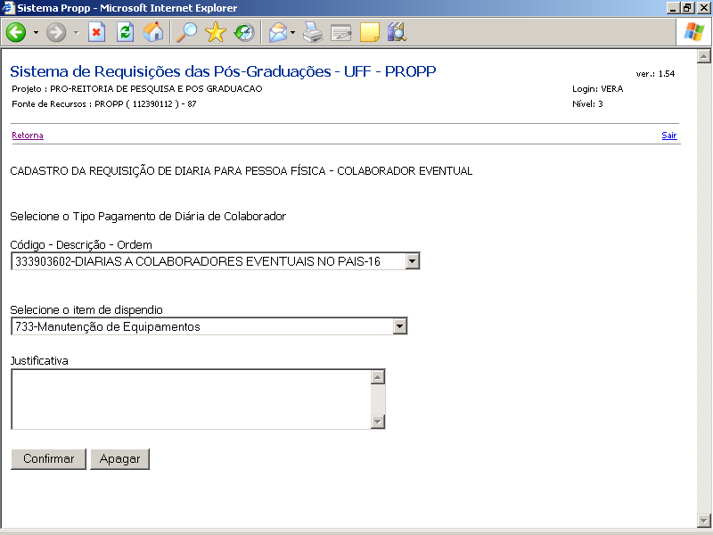
Figura A.15 – Tela de cadastro de Requisição de Diária para Pessoa Física

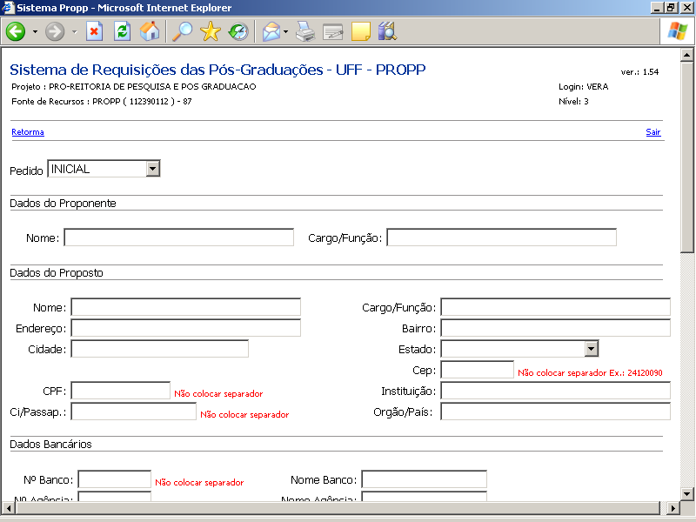

Figura A.16 – Tela de cadastro de Item da Requisição de Diária para Pessoa Física

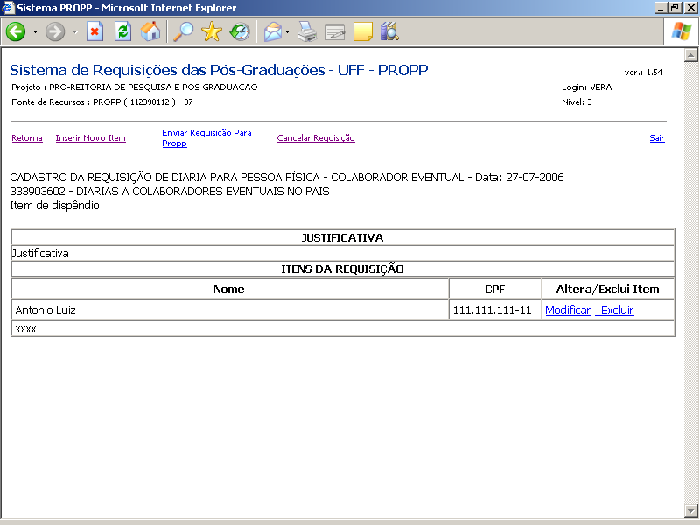
Figura A.17 – Tela de listagem de Itens da Requisição de Diária para Pessoa Física

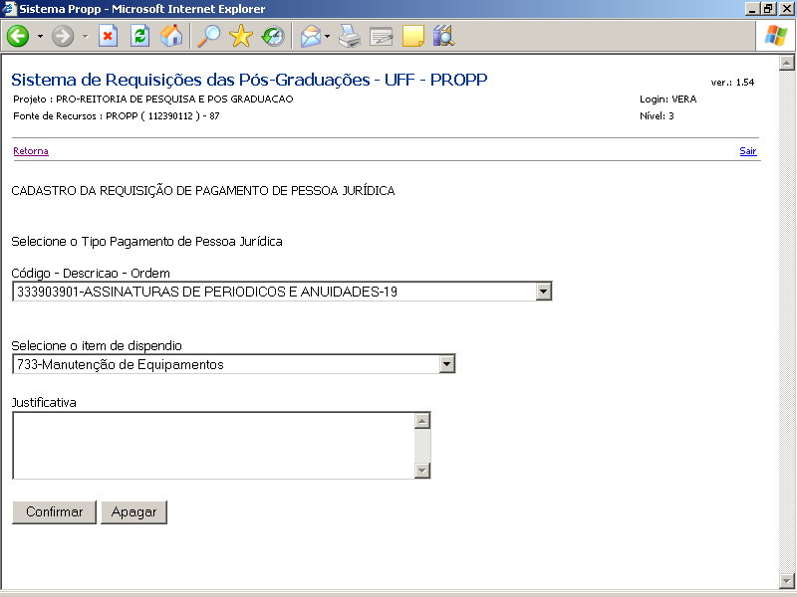
Figura A.18 – Tela de cadastro da Requisição de Pagamento de Pessoa Jurídica

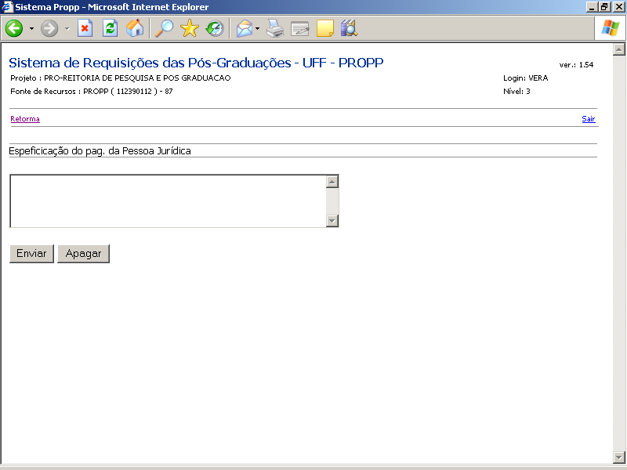
Figura A.19 – Tela de cadastro de Item Requisição de Pagamento de Pessoa Jurídica

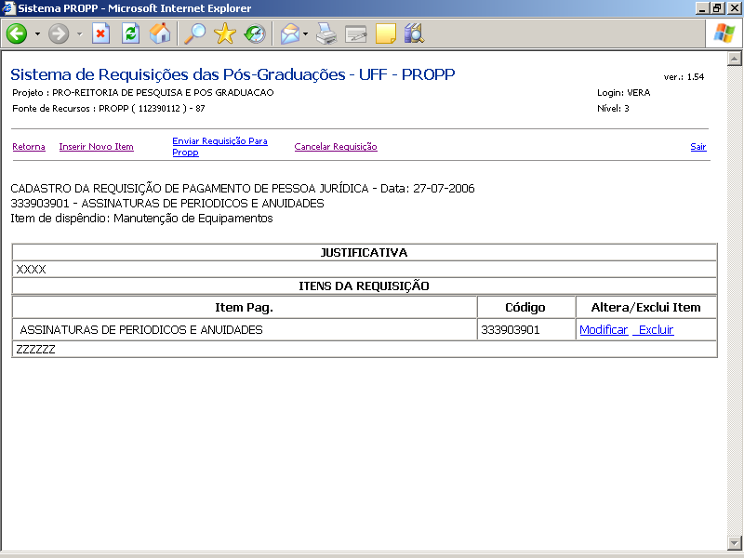
Figura A.20 – Tela de listagem de Itens da Requisição de Pagamento de Pessoa Jurídica

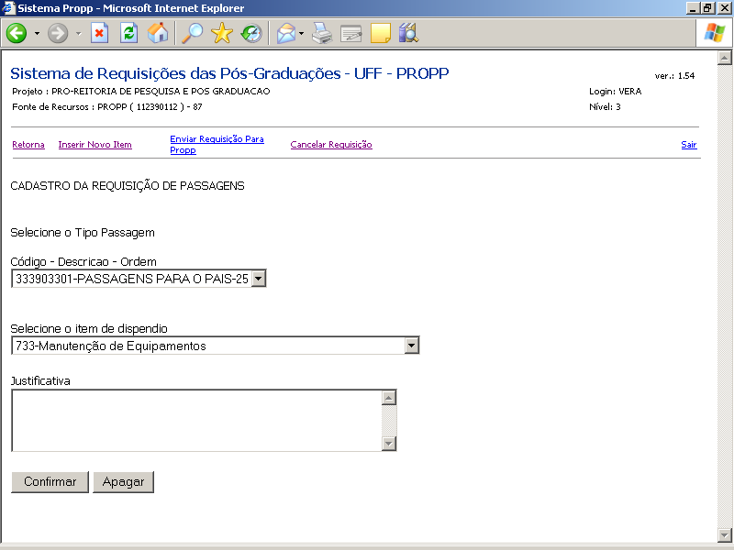
Figura A.21 Tela de cadastro da Requisição de Passagens

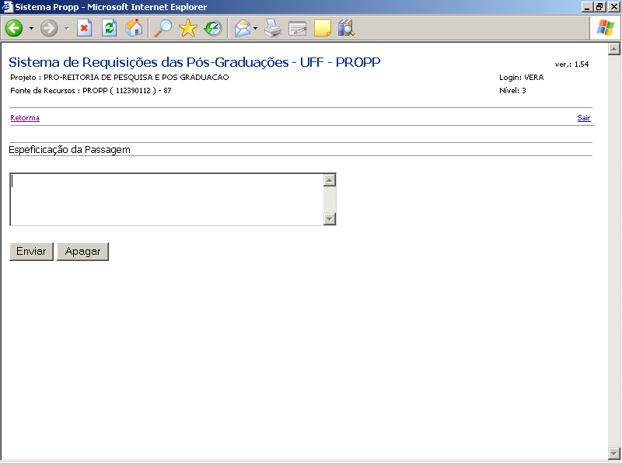
Figura A.22 Tela de cadastro de Item de Requisição de Passagens

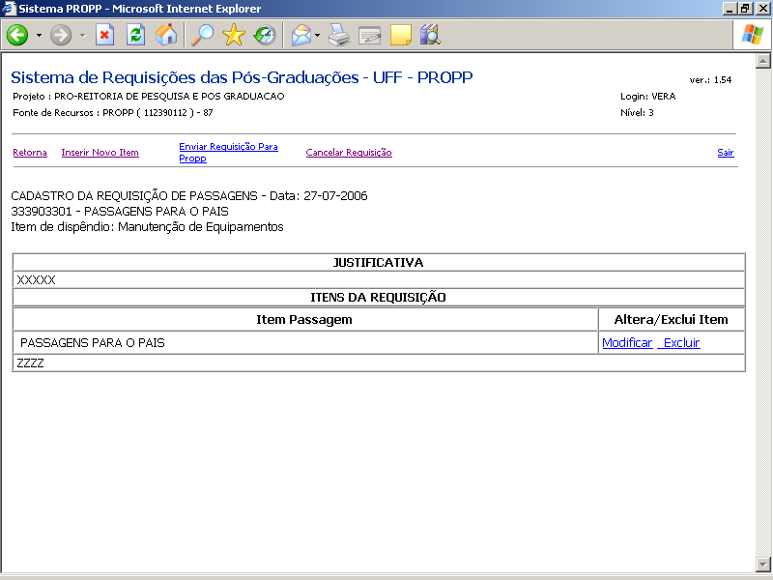
Figura A.23 – Tela de listagem de Itens da Requisição de Passagens

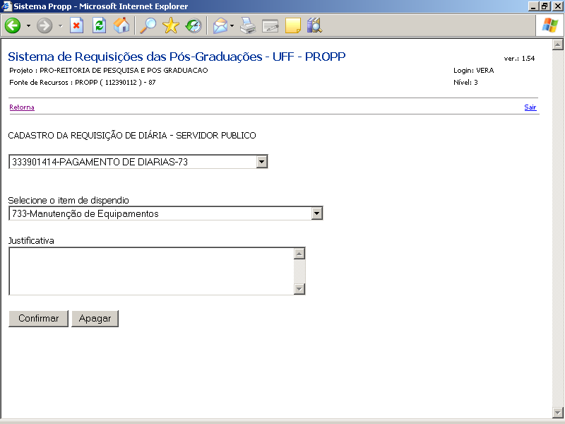
Figura A.24 - Tela de cadastro de Requisição de Diária – Servidor Público

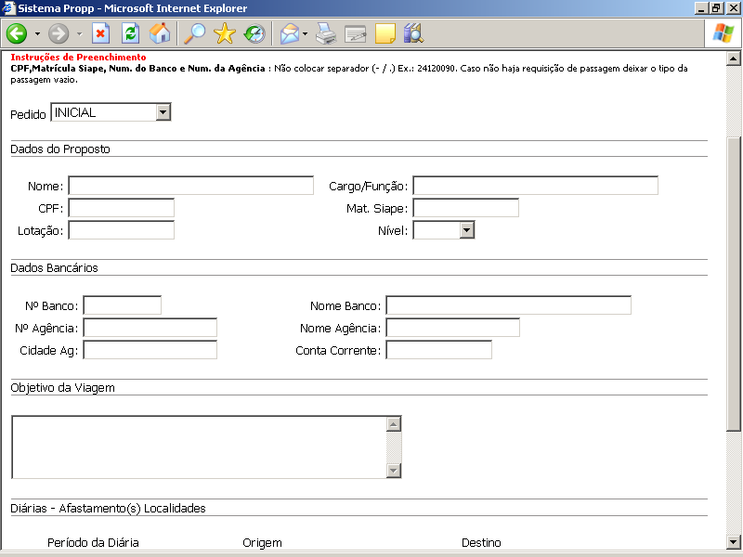
Figura A.25 - Tela de cadastro de Item de Requisição de Diária – Servidor Público

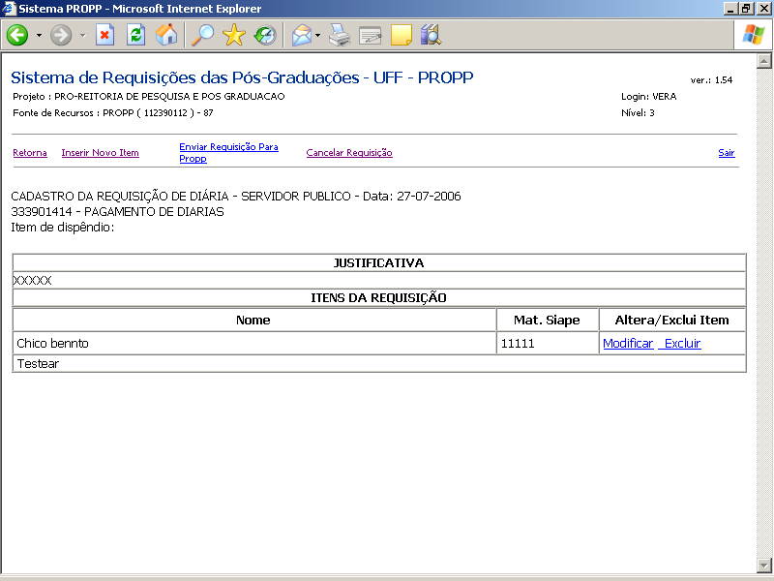
Figura A.26 – Tela de listagem de Itens da Requisição de Diária – Servidor Público

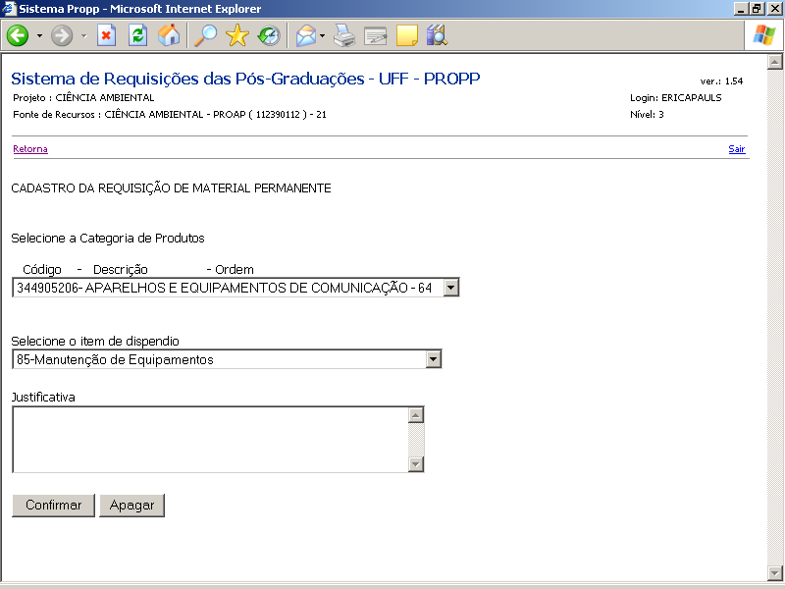
Figura A.27 - Tela de cadastro de Requisição de Material Permanente

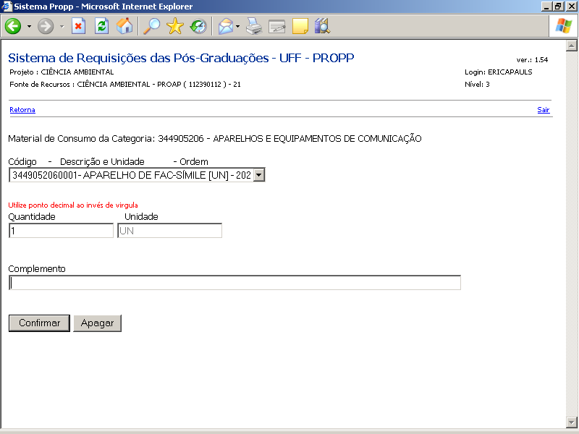
Figura A.28 - Tela de cadastro de Item de Requisição de Material Permanente

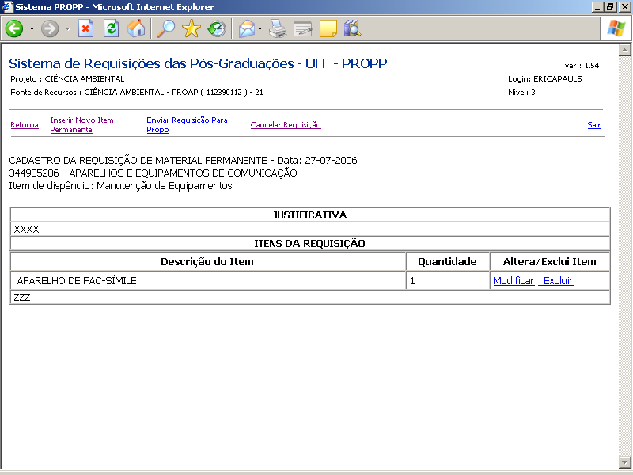
Figura A.29 – Tela de listagem de Itens da Requisição de Material Permanente

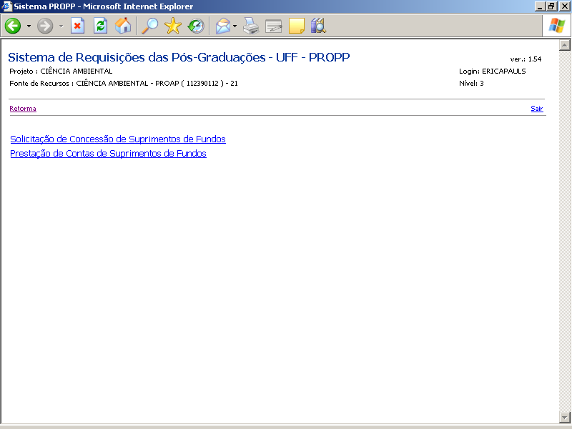
Figura A.30 – Tela de Menu da Concessão de Fundos

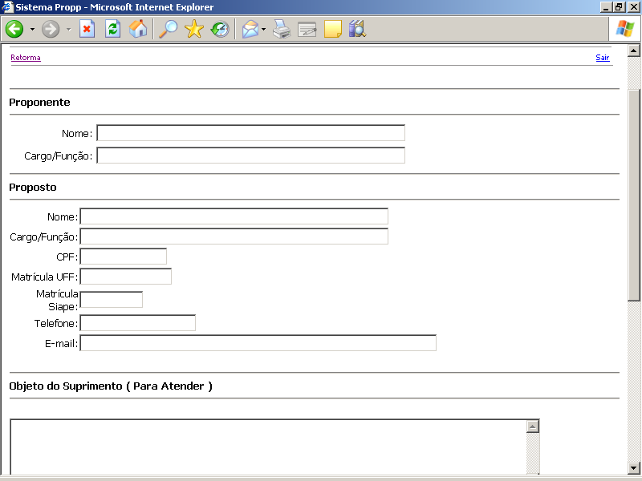
Figura A.31 – Tela de Cadastro de Solicitação de Concessão de Suprimento de Fundos

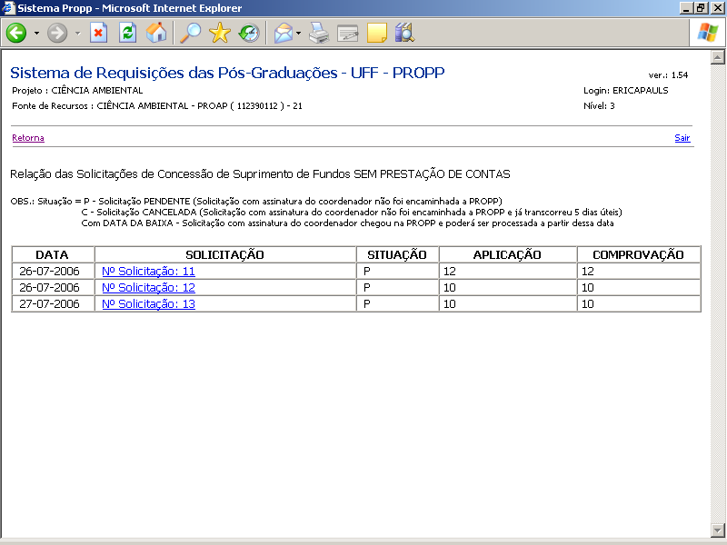
Figura A.32 – Tela de listagem de
Solicitações de Concessão de Suprimento de Fundos Sem Prestação de Contas

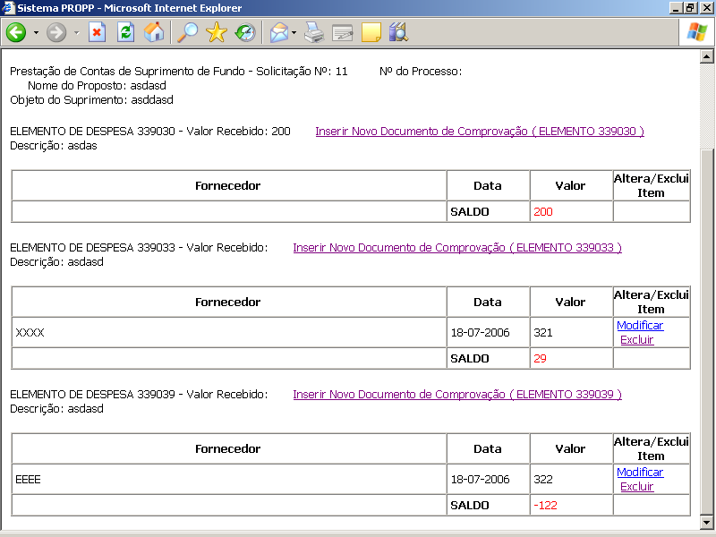
Figura A.33 – Tela de Listagem de Elementos de Despesa de
Solicitação de Concessão de Suprimento de Fundos Sem Prestação de Contas

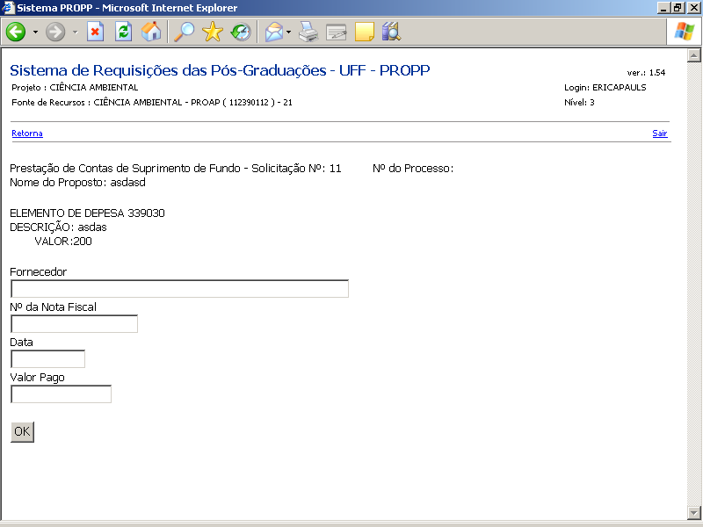
Figura A.34 – Tela de Cadastro de Elementos de Despesa de Solicitação de Concessão de Suprimento de Fundos Sem Prestação de Contas

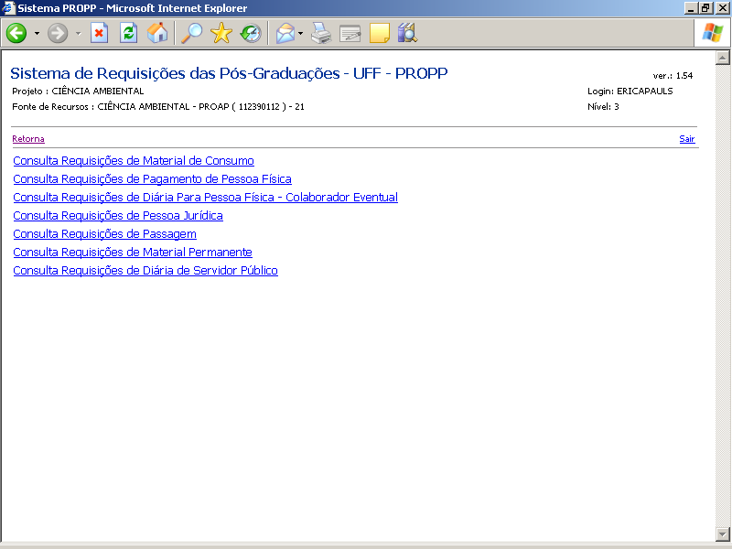
Figura A.35 – Tela de Menu de Consulta de Requisições

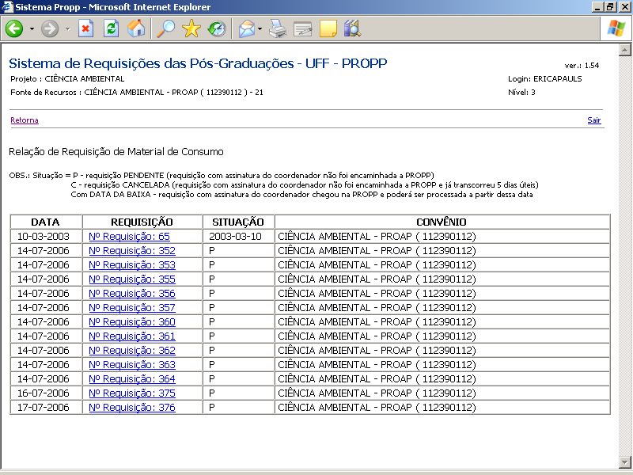
Figura A.36 – Tela de listagem de Requisições de Material de Consumo

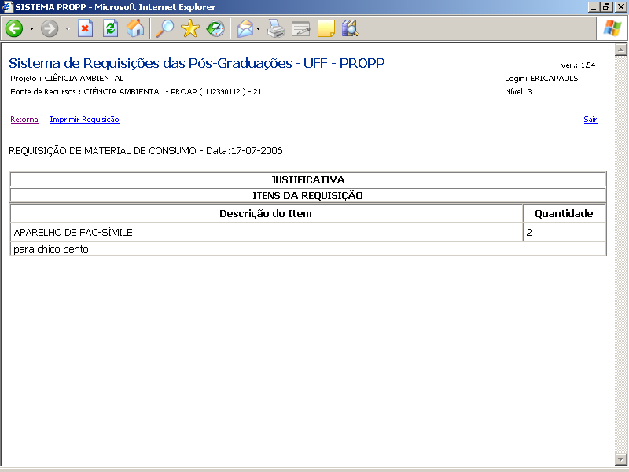
Figura A.37 – Tela de listagem de Itens de Requisição de Material de Consumo

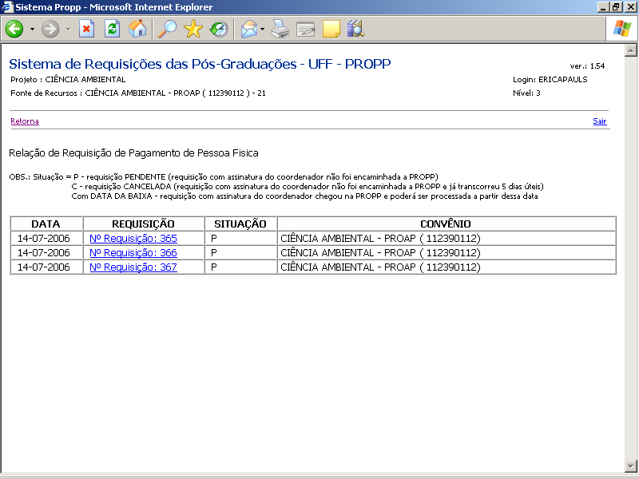
Figura A.38 – Tela de listagem de Requisições de Pagamento de Pessoa Física

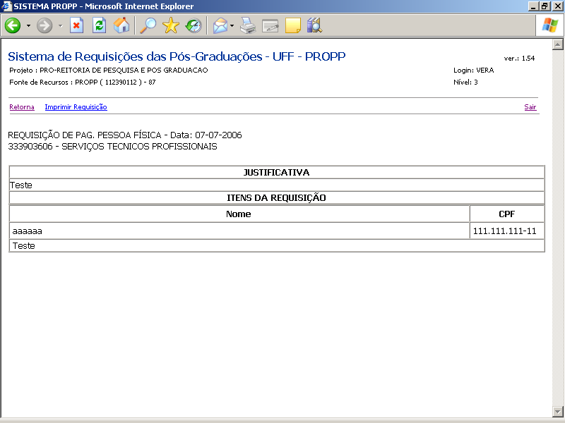
Figura A.39 – Tela de listagem de Itens de Requisição de Pagamento de Pessoa Física

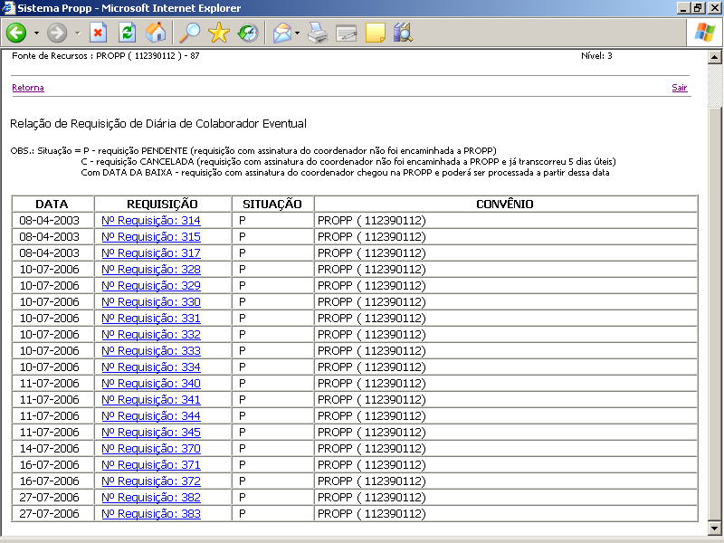
Figura A.40 – Tela de listagem de Requisições de Diária de Colaborador

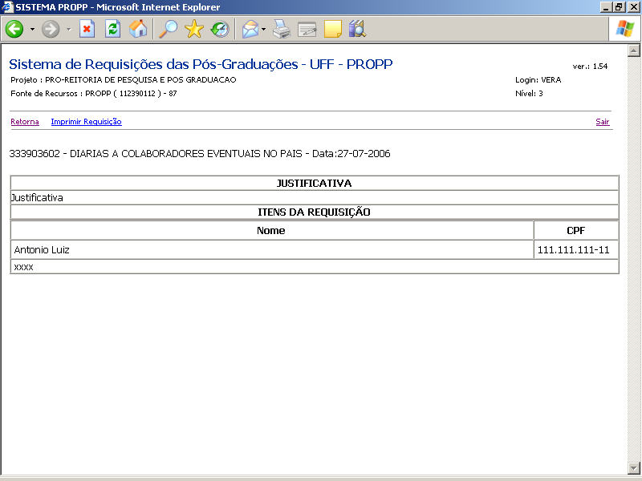
Figura A.41 – Tela de listagem de Itens de Requisição de Diária de Colaborador

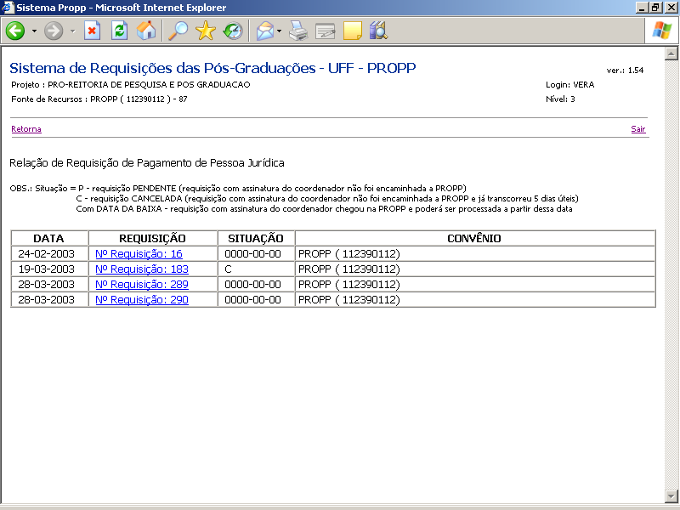
Figura A.42 – Tela de listagem de Requisições de Pagamento de Pessoa Jurídica

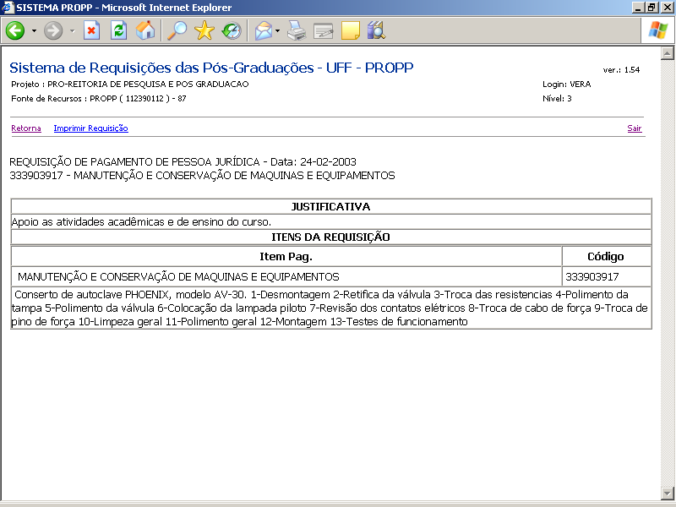
Figura A.43 – Tela de listagem de Itens de Requisição de Pagamento de Pessoa Jurídica

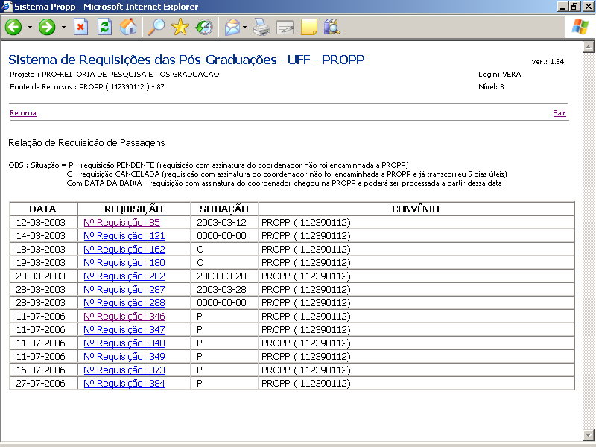
Figura A.44 – Tela de listagem de Requisições de Passagens

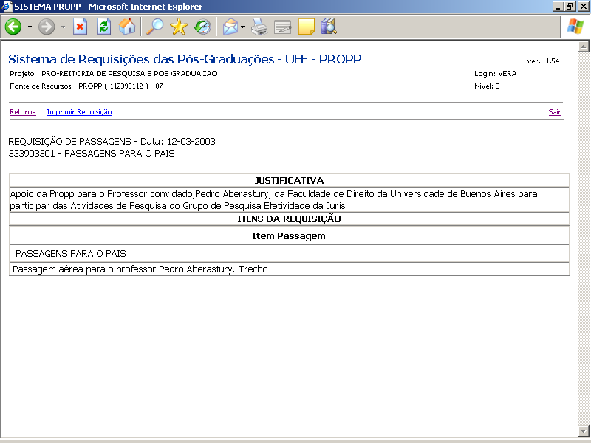
Figura A.45 – Tela de listagem de Itens de Requisição de Passagens

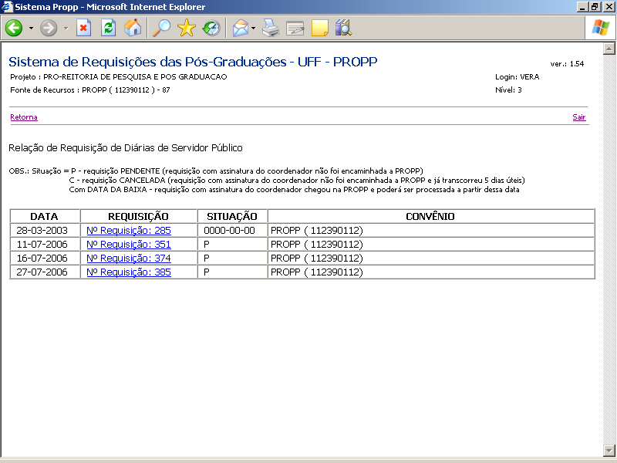
Figura A.46 – Tela de listagem de Requisições de Diária de Servidor Público

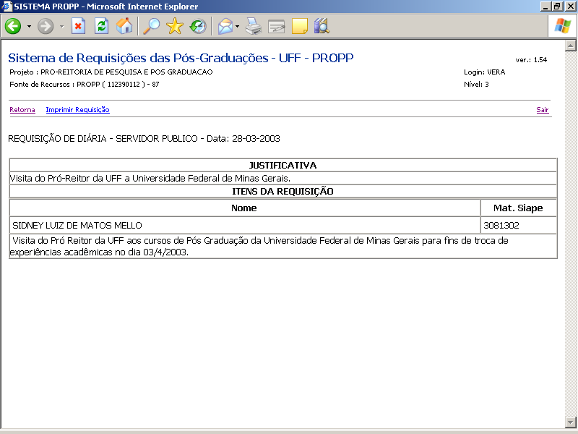
Figura A.47 – Tela de listagem de Itens de Requisição de Diária de Servidor Público

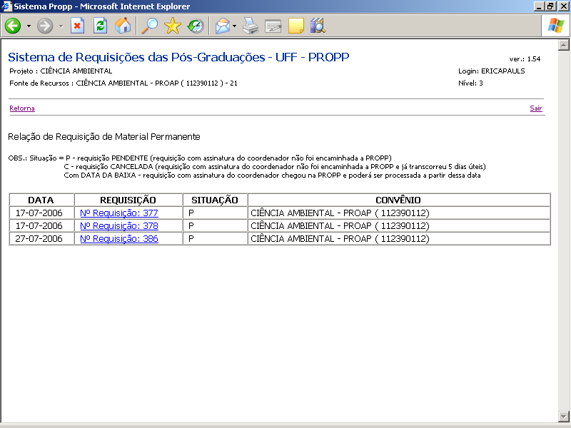
Figura A.48 – Tela de listagem de Requisições de Diária de Material Permanente

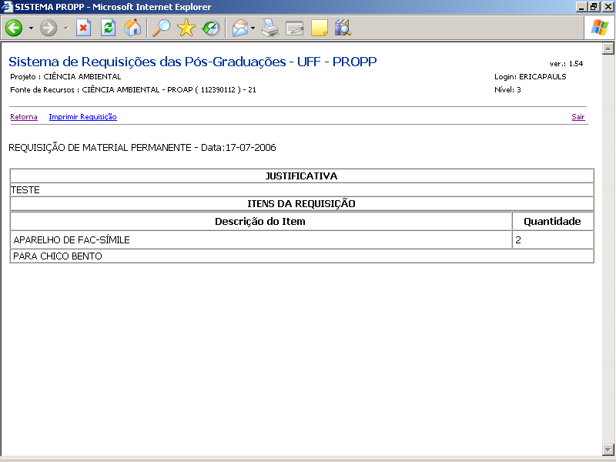
Figura A.49 – Tela de listagem de Itens de Requisição de Material Permanente

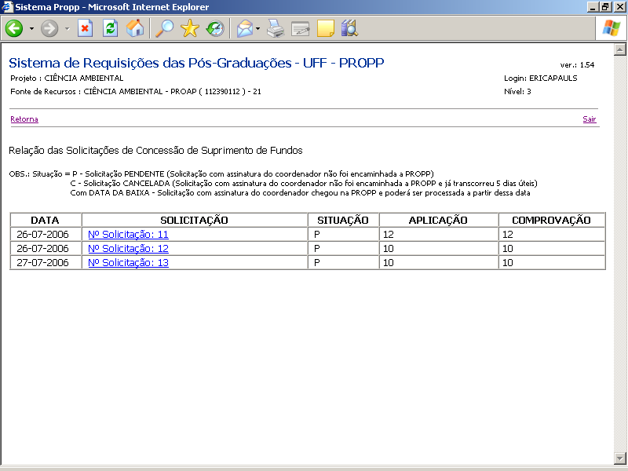
Figura A.50 – Tela de listagem de Solicitações de Concessão de Suprimento de Fundos

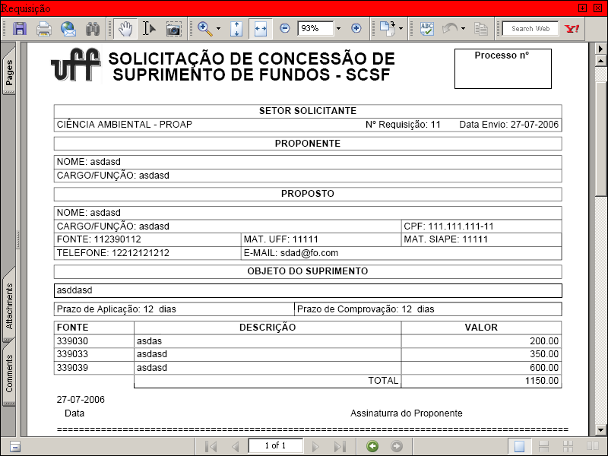
Figura A.51 – Tela de impressão de Solicitação de Concessão de Suprimento de Fundos

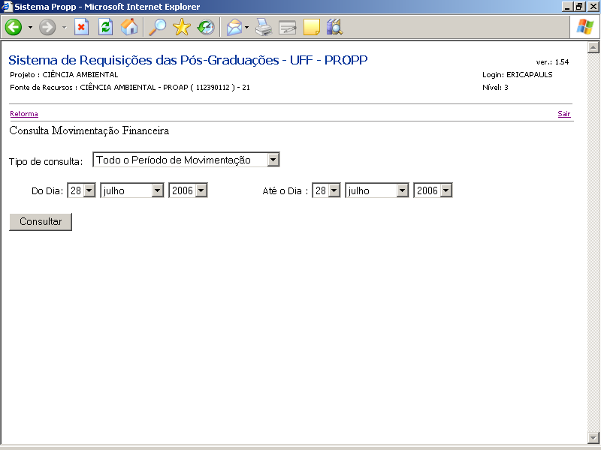
Figura A.52 – Tela de Consulta de Movimentação Financeira

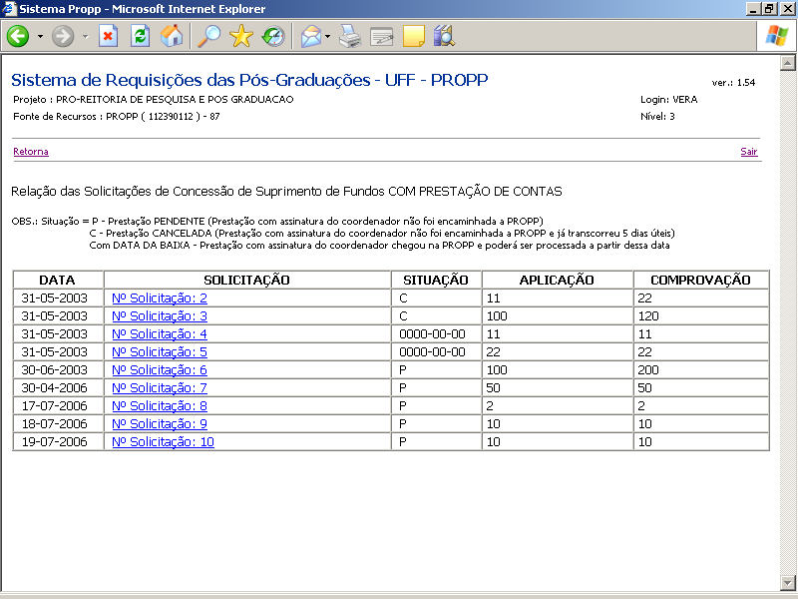
Figura A.53 – Tela de listagem de Solicitações de
Concessão de Suprimento de Fundos Com Prestação de Contas

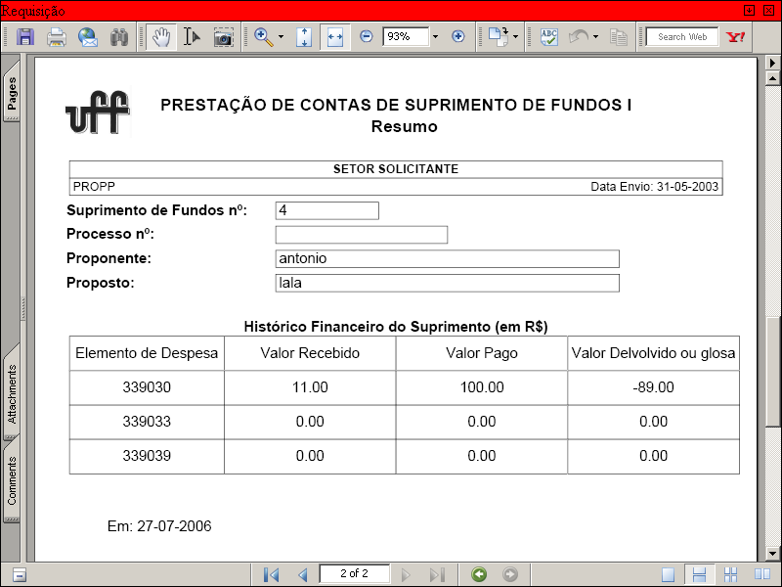
Figura A.54 – Tela de impressão de
Solicitação de Concessão de Suprimento de Fundos Com Prestação de Contas

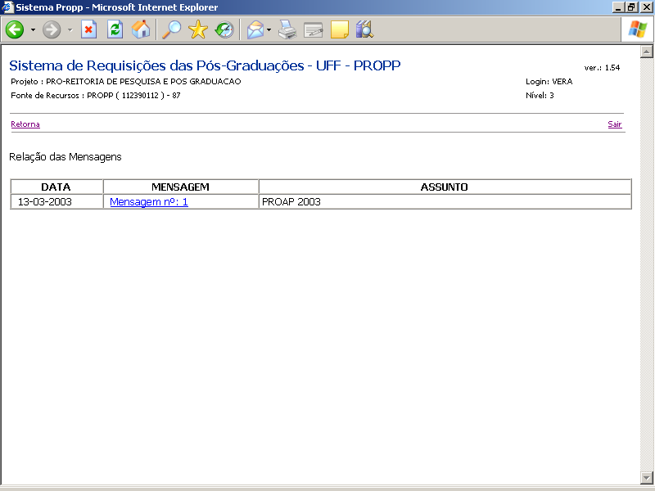
Figura A.55 – Tela de listagem de Mensagens

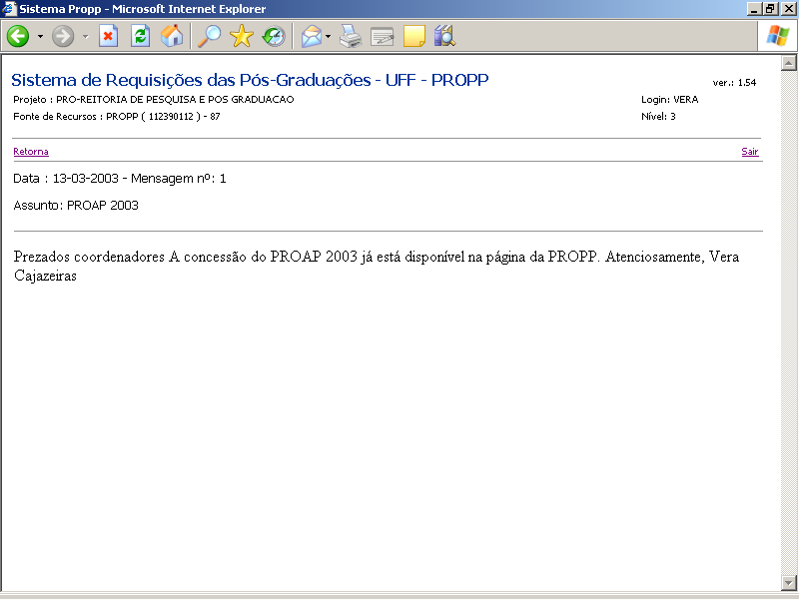
Figura A.56 – Tela da Mensagem

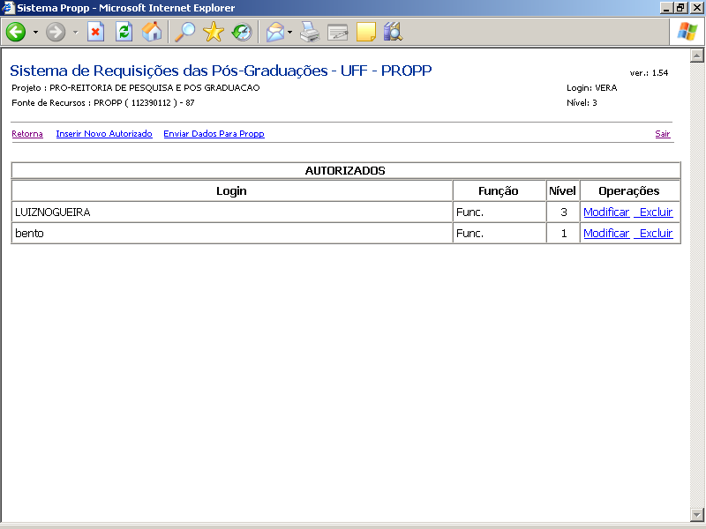
Figura A.57 – Tela de Controle de Autorizados

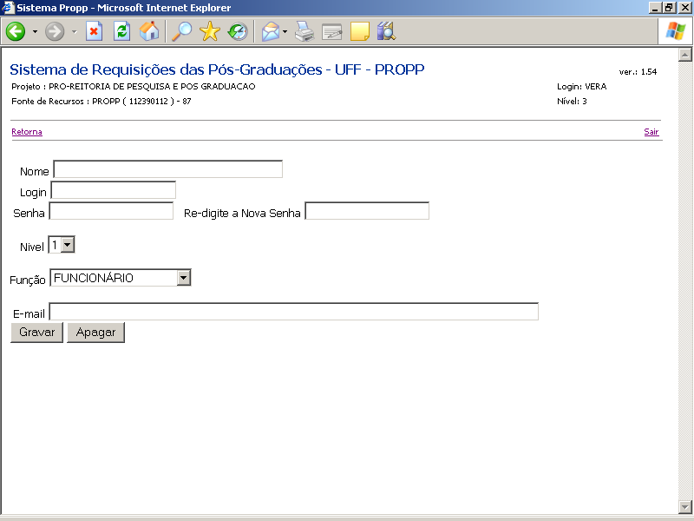
Figura A.58 – Tela de cadastro de Autorizado

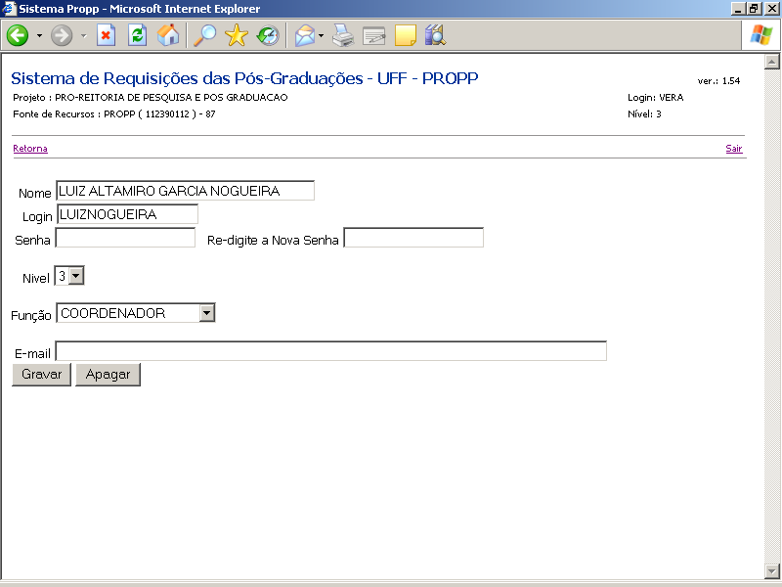
Figura A.59 – Tela de edição de Autorizado

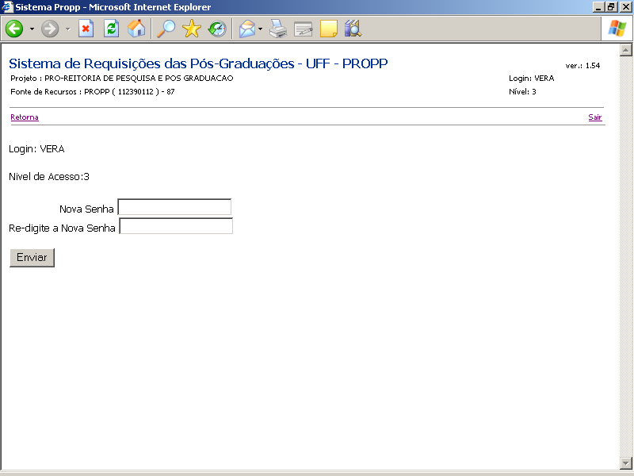
Figura A.60 – Tela de alteração de Senha


Figura A.61 – Tela do Manual do Sistema

